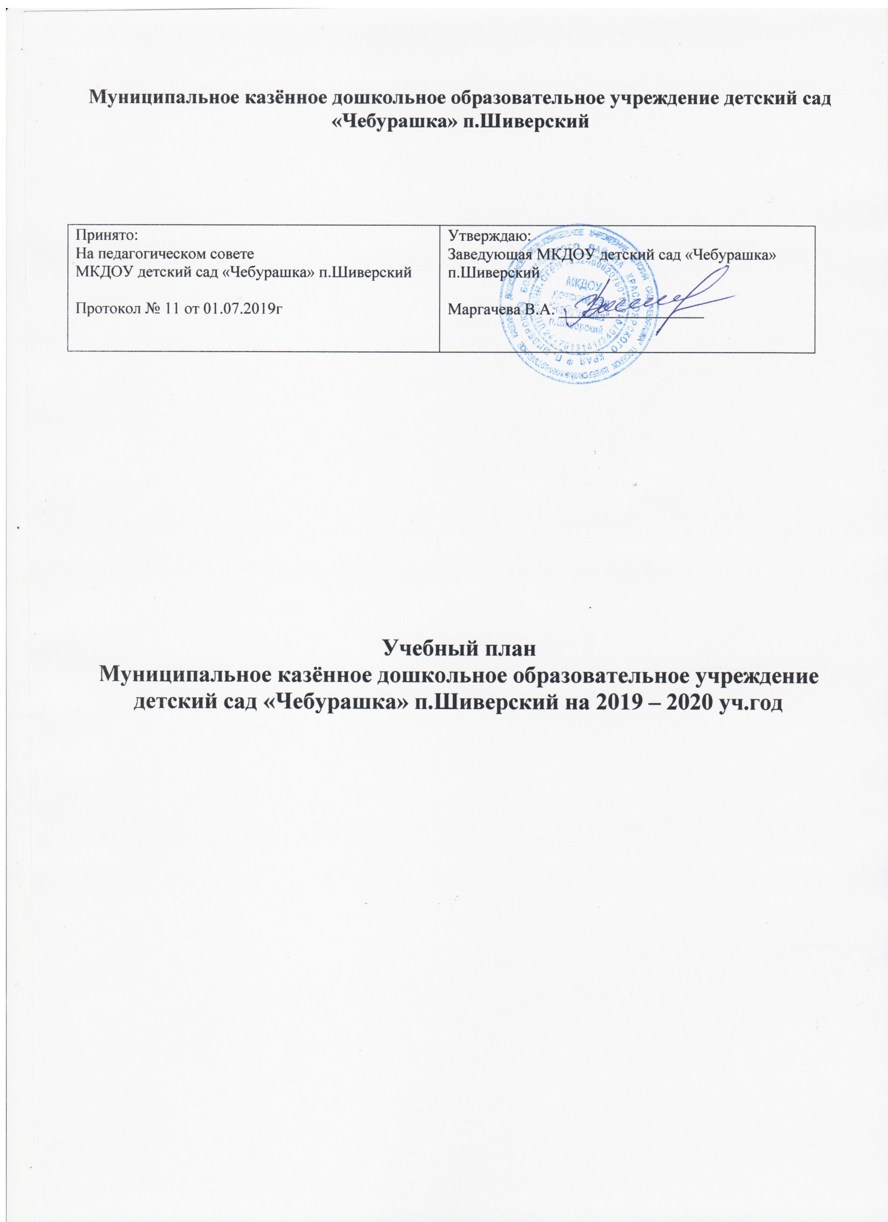
Пояснительная записка
к учебному плану по реализации основной образовательной программы

Учебный план для ДОУ является нормативным документом, устанавливающим перечень образовательных областей и объѐм учебного времени, отводимого на проведение занятий.
При составлении учебного плана по реализации основной образовательной программы учитывались следующие нормативно-правовые документы:
  - Федеральный закон от 29.12.2012 №273-ФЗ «Об образовании в Российской Федерации»;
  - Федеральный государственный образовательный стандарт дошкольного образования от 17.10.2013 года;
    - Приказом Минобрнауки России от 30.08.2013 №1014 «Об утверждении Порядка организации и осуществления образовательной деятельности по основным общеобразовательным программам – образовательным программам дошкольного образования»;
  - Концепция дошкольного воспитания;
- СанПиН 2.4.1.3049-13 «Санитарно — эпидемиологические требования к устройству, содержанию и организации режима работы в ДОУ» от 15.05.2013. Регистрационный номер 26.

Коллектив дошкольного образовательного учреждения с 01.09.2012г. реализует основную образовательную программу дошкольного образования.
Учебный план определяет организацию воспитательно-образовательного процесса в учреждении и структуру основной образовательной программы дошкольного образования, реализуемой в ДОУ.
Программа состоит из трѐх частей.

Содержание воспитательно-образовательного процесса включает совокупность образовательных областей: «Социально-коммуникативное развитие», Познавательное развитие», «Речевое развитие», «Художественно-эстетическое развитие», «Физическое развитие», которые обеспечивают разностороннее развитие детей с учетом их возрастных и индивидуальных особенностей.

- Во всех группах различные формы работы с детьми организуются утром и во вторую половину дня (как по инвариативной, так и по вариативной частям учебного плана). В первой половине дня в младших группах планируются не более двух интеллектуальных форм, в группах старшего дошкольного возраста – не более трех.
- В группах детей старшего дошкольного возраста непосредственно образовательная деятельность во второй половине дня планируются не чаще 2-х–3-х раз в неделю.
- Перерывы составляют не менее 10 минут. В середине проводится физкультминутка (продолжительность 2-3 минуты).
- Непосредственно образовательная деятельность по развитию музыкальности и физической культуре проводятся со всей группой (по условиям ДОУ).
- Количество НОД и их продолжительность, время проведения соответствуют требованиям СанПиН 2.4.1.3049-13.
- В середине учебного года (январь) для детей дошкольного возраста организуются недельные каникулы. В дни каникул организуется совместная деятельность педагога с детьми эстетического и оздоровительного циклов.
- В летний период организуются подвижные и спортивные игры, праздники,
экскурсии и т.д., увеличивается продолжительность прогулок.
Объем учебной нагрузки (количество часов в неделю) во всех возрастных группах, реализующих основную образовательную программу, определен на основе содержания Примерной образовательной программы дошкольного образования «От рождения до школы». Под редакцией Н.Е. Вераксы, Т.С. Комаровой, М.А. Васильевой. Содержание программы предусматривает физическое, социально-личностное, познавательно-речевое и художественно-эстетическое развитие детей в соответствии с их возрастными и индивидуальными психофизиологическими особенностями и подготовку их к обучению в школе, а также коррекционную работу. Примерный перечень и количество основных видов организованной образовательной деятельности соответствуют примерному перечню основных видов организованной образовательной деятельности в дошкольном учреждении и программам коррекционно-развивающей работы.

Планирование образовательной деятельности при работе по пятидневной неделе

Организованная образовательная деятельность

Базовый вид |  |  |  |  | Периодичность
деятельности |  | Группа раннего возраста | Младшая | Вторая | Средняя группа |  | Средняя | Старшая | Подготовительная
 |  |  | группа | Младшая |  |  | группа | группа | группа
 |  |  |  | группа
Физическая |  | 2 раза в неделю | 2 раза в | 2 раза в | 2 раза в неделю |  | 2 раза в | 2 раза в | 2 раза в неделю
культура в |  |  | неделю | неделю |  |  | неделю | неделю
помещении
Физическая |  | 1 раз в неделю | 1 раз в | 1 раз в | 1 раз в неделю |  | 1 раз в | 1 раз в | 1 раз в неделю
культура на |  |  | неделю | неделю |  |  | неделю | неделю
прогулке
Познавательно |  | 1 раз в неделю | 2 раза в | 2 раза в | 2 раза в неделю |  | 2 раза в | 3 раза в | 4 раза в неделю
е развитие |  |  | неделю | неделю |  |  | неделю | неделю
Развитие речи |  | 2 раза в неделю | 1 раз в | 1 раз в | 1 раз в неделю |  | 1 раз в | 2 раза в | 2 раза в неделю
 |  |  | неделю | неделю |  |  | неделю | неделю
Рисование |  | 1 раз в неделю | 1 раз в | 1 раз в | 1 раз в неделю |  | 1 раз в | 2 раза в | 2 раза в неделю
 |  |  | неделю | неделю |  |  | неделю | неделю
Лепка |  | 1 раз в неделю | 1 раз в | 1 раз в | 1 раз в две |  | 1 раз в две | 1 раз в две | 1 раз в две
 |  |  | две | две | недели |  | недели | недели | недели
 |  |  | недели | недели
Аппликация |  |  | 1 раз в | 1 раз в | 1 раз в две |  | 1 раз в две | 1 раз в две | 1 раз в две
 |  |  | две | две | недели |  | недели | недели | недели
 |  |  | недели | недели
Музыка |  | 2 раза в неделю | 2 раза в | 2 раза в | 2 раза в неделю |  | 2 раза в | 2 раза в | 2 раза в неделю
 |  |  | неделю | неделю |  |  | неделю | неделю
ИТОГО |  | 10 занятий в неделю | 10 | 10 | 10 занятий в |  | 10 занятий в | 13 занятий в | 14 занятий в
 |  |  | занятий | занятий | неделю |  | неделю | неделю | неделю
 |  |  | в неделю | в неделю
 | Образовательная деятельность в ходе режимных моментов
Утренняя |  | ежедневно | ежедневн | ежедневн | ежедневно |  | ежедневно | ежедневно | ежедневно
гимнастика |  |  | о | о
Комплексы |  | ежедневно | ежедневн | ежедневн | ежедневно |  | ежедневно | ежедневно | ежедневно
закаливающих |  |  | о | о
процедур
Гигиенические |  | ежедневно | ежедневн | ежедневн | ежедневно |  | ежедневно | ежедневно | ежедневно
процедуры |  |  | о | о
Ситуативные |  | ежедневно | ежедневн | ежедневн | ежедневно |  | ежедневно | ежедневно | ежедневно
беседы при |  |  | о | о
проведении
режимных
моментов
Чтение |  | ежедневно | ежедневн | ежедневн | ежедневно |  | ежедневно | ежедневно | ежедневно
художественной |  |  | о | о
литературы
Дежурства |  | ежедневно | ежедневн | ежедневн | ежедневно |  | ежедневно | ежедневно | ежедневно
 |  |  | о | о
Прогулки |  | ежедневно | ежедневн | ежедневн | ежедневно |  | ежедневно | ежедневно | ежедневно
 |  |  | о | о

Продолжительность основных видов организованной образовательной деятельности соответствует действующему СанПиН 2.4.1.3049-13:
  - для детей 2-3-го года жизни - не более 10 мин.,
  - для детей 4-го года жизни - не более 15 мин.,
  - для детей 5-го года жизни - не более 20 мин.,
  - для детей 6-го года жизни - не более 25 мин.,
  - для детей 7-го года жизни - не более 30 мин.,
  - для детей 5-го года жизни (логопедическая группа) – не более 20 мин.,
  - для детей 6-го года жизни (логопедическая группа) - не более 25 мин.,
  - для детей 7 (8)-го года жизни (логопедическая группа) - не более 30 мин.

- представленном учебном плане в соответствии с режимом дня выделено специальное время для ежедневного чтения детям. Во второй младшей группе чтение художественной литературы является непосредственно образовательной деятельностью, в остальных группах – образовательной деятельностью в ходе режимных моментов или самостоятельной деятельностью детей. Для детей 3-4 и 4-5 лет длительность чтения с обсуждением прочитанного составляет 10-15 минут, для детей 5-6 лет – 15-20 минут, для детей 6-7(8) лет – 20-25 минут.

Вариативная часть программы включает совместную клубную (кружковую) деятельность воспитателя и детей - культурные практики. Содержание вариативной части учебного плана не превышает допустимой нагрузки по всем возрастным группам. Один условный час отводится для дополнительных занятий в клубах, студиях, секциях по выбору для детей среднего дошкольного возраста, в старших группах и в подготовительной к школе группе – 2 условных часа.

Учебный день делится на 3 блока:
1) образовательный блок 1 половины дня включает в себя: - совместную деятельность воспитателя и детей; - свободную самостоятельную деятельность детей.
2) непосредственно образовательная деятельность – организованное обучение (в соответствии с расписанием занятий).
3) образовательный блок 2 половины дня включает в себя: - индивидуальную коррекционную работу;

- совместную деятельность воспитателя и детей по различным направлениям (в соответствии с расписанием занятий совместной деятельности воспитателя и детей вне занятий)
- самостоятельную деятельность ребенка.
Организация деятельности взрослых и детей по реализации и освоению Программы осуществляется в двух основных моделях организации образовательного процесса – совместной деятельности взрослого и детей и самостоятельной деятельности детей.
Решение образовательных задач в рамках первой модели – совместной деятельности взрослого и детей - осуществляется как в виде непосредственно образовательной деятельности (не сопряженной с одновременным выполнением педагогами функций по присмотру и уходу за детьми), так и в виде образовательной деятельности, осуществляемой в ходе режимных моментов (решение образовательных задач сопряжено с одновременным выполнением функций по присмотру и уходу за детьми – утренним приемом детей, прогулкой, подготовкой ко сну, организацией питания и др.).
Непосредственно образовательная деятельность реализуется через организацию различных видов детской деятельности (игровой, двигательной, познавательно-исследовательской, коммуникативной, продуктивной, музыкально-художественной, трудовой, а также чтения художественной литературы) или их интеграцию с использованием разнообразных форм и методов работы, выбор которых осуществляется педагогами самостоятельно в зависимости от контингента детей, уровня освоения Программы и решения конкретных образовательных задач.

Объем самостоятельной деятельности как свободной деятельности воспитанников в условиях созданной педагогами предметно-развивающей образовательной среды по каждой образовательной области не определяется. Общий объем самостоятельной деятельности детей - 3-4 часа в день для всех возрастных групп.
В течение двух недель в сентябре (до образовательной работы) и мае (после образовательной работы) проводится комплексная психолого-педагогическая и логопедическая диагностика как адекватная форма оценивания результатов освоения Программы детьми дошкольного возраста.

- соответствии с базовой программой воспитатель может варьировать место занятий в педагогическом процессе, интегрировать содержание различных видов занятий в зависимости от поставленных целей и задач обучения и воспитания, их место в образовательном процессе; сокращать количество регламентированных занятий, заменяя их другими формами обучен

